150 лет со дня рождения Владимира Ленина
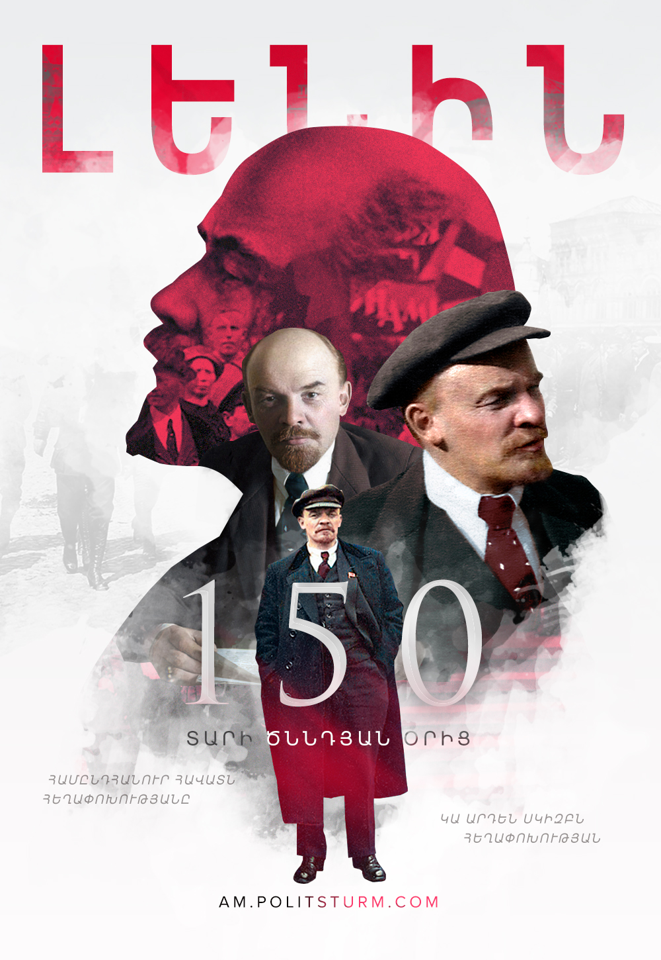

Оригинальная статья
2020-04-22
1 мин. на чтение
Facebook
ВКонтакте
22 апреля 1870 году в Симбирске родился Владимир Ильич Ленин, которому суждено будет стать революционером и государственным деятелем всемирного масштаба.
Ленин — политик и мыслитель, который больше всех остальных повлиял на историю ХХ века. Под его предводительством была совершенна величайшая в истории человечества революция, изменившая ход мировой истории. Причём изменила в лучшую сторону. Благодаря условиям, заложенным Октябрьской революцией, стало возможным обеспечить быструю индустриализацию, дать людям всеобщее образование, гарантированную занятость и добиться больших успехов в области социального и гендерного равенства. Само существование Советского государства способствовало повышению уровня социальной защищенности граждан в западных странах, развитию национально-освободительного движения в колониях и служила мощным противовесом империализму стран капиталистического «центра».
Несмотря на это, фигура Ленина — одна из самых оболганных в современной Армении, как, впрочем, и в других республиках бывшего СССР, но рано или поздно националистическая пропаганда буржуазии и тех, кто действует в ее интересах, направленная на очернение лидера большевиков, окажется тщетными и даст обратный эффект. Ибо чем больше буржуазные правители будут проводить свою реакционную, антинародную политику, чем больше наёмные работники будут осознавать свои классовые интересы, тем больше они будут вооружаться идеями Ленина.
По мере того, как все более и более явными становятся черты неравенства и иррационализма, свойственные неолиберальным капиталистическим обществам, приходит время вернуться к Ленину — не к мифическому Ленину, созданному идеологами буржуазии, но к подлинному Ленину, к его проникновенной критике существующей системы и к его видению альтернативы: человеческого освобождения.

Оригинальная статья

